Guía Formativa N° 2 Biología molecular y celular 3° Medio HC
*Esta guía tiene un 60% de exigencia”
L : 60 a 100% de logro
NL: menos del 60% de logro

Puntaje Obtenido | L | NL

Nombre: ___________________ Fecha: de del 2020

UNIDAD 1: COMPRENDIENDO LA ESTRUCTURA Y FUNCIÓN DE LA CÉLULA

Objetivo: Analizar el desarrollo de la biología celular y molecular y su relación con otras disciplinas.
Contenidos: El microscopio.
Habilidades: Reflexionar, deducir, comprender, analizar, investigar.
Instrucciones para los/las estudiantes:
- Lee atentamente cada pregunta y responde en la hoja de respuesta
- Si tienes alguna, consulta en el Texto de la asignatura o digital en aprendo en línea o por correo a profesora
- Continúa revisando la página del Colegio para que continúes desarrollando nuevas actividades y revises tus avances.

EL MICROSCOPIO OPTICO

Sin duda ha sido fundamental para el desarrollo de la humanidad y la ciencia el establecer los postulados de la Teoría Celular. En ella se describe a los seres vivos como sistemas biológicos constituidos por unidades diminutas llamadas células, cuya actividad origina todos los procesos y actividades que vemos en el organismo como un todo. Dado que las células son entidades pequeñas y complejas, fue crucial el invento de un instrumento que permitiera estudiar las células a gran aumento. Este instrumento es el microscopio, que a través de sus diversas versiones en el curso de la historia, ha permitido plasmarnos una noción de la asombrosa diversidad de las células existentes y nos ha permitido construir una clasificación de los seres vivos.

El microscopio es un instrumento que permite aumentar una imagen un número determinado de veces. Existen dos grandes tipos de microscopios, el microscopio óptico (de luz) y el microscopio electrónico (de electrones). El microscopio óptico fue el instrumento que llevó al descubrimiento de la célula, mientras que el microscopio electrónico, dado su enorme poder de resolución, permitió establecer una descripción detallada de las estructuras subcelulares (organelos celulares).

El microscopio óptico funciona en base a lentes de vidrio convergentes, que como su nombre lo indica, provocan que los rayos de luz converjan en un punto, al cual se le llama foco. Al lograr que un número de rayos de luz que normalmente veríamos separados, enfoquen en nuestra retina, podemos percibir esa imagen como una ampliación de la imagen real. Dependiendo de si el microscopio posee un lente o un conjunto de lentes, se le llamará microscopio óptico simple o microscopio óptico compuesto, respectivamente.

El microscopio óptico simple ha quedado obsoleto y el compuesto es actualmente el más utilizado. Su sistema óptico posee un lente condensador (que concentra la luz), una serie de lentes objetivos (cerca del objetivo a estudiar) con diferentes aumentos (usualmente 4x, 10x, 40x y 100x) y uno o dos lentes oculares (cerca de los ojos) que generalmente proporcionan un aumento de 10x. Si el microscopio posee sólo un lente ocular se llamará microscopio monocular, mientras que si tiene dos se llamará microscopio binocular. Los términos de aumento se expresan en x, de tal forma que un aumento de 10x significa que una imagen está aumentada 10 veces. El aumento total del microscopio es el producto de los aumentos del lente objetivo más el lente ocular

Partes del microscopio
Las partes de un microscopio se pueden clasificar entre las que pertenecen a su sistema mecánico y las que pertenecen a su sistema óptico.

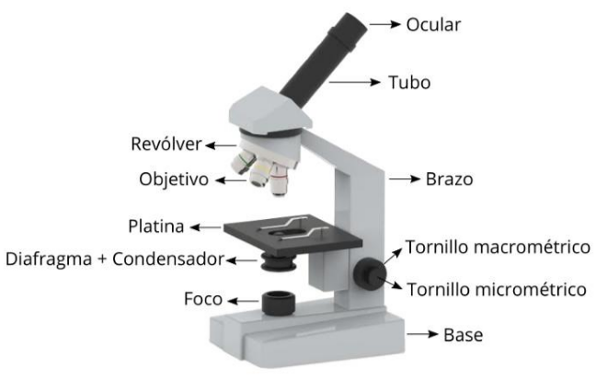

Sistema mecánico

Dentro del sistema mecánico se incluyen todos los elementos estructurales que dan estabilidad al microscopio y mantienen los elementos ópticos correctamente alineados.

Base o pie: Es la pieza que se encuentra en la parte inferior del microscopio y sobre la cual se montan el resto de elementos. Acostumbra a ser la parte más pesante para proporcionar suficiente equilibrio y estabilidad al microscopio. Es habitual que incluya algunos topes de goma para evitar que el microscopio se deslice sobre la superficie donde se encuentra.

Brazo: El brazo constituye el esqueleto del microscopio. Es la pieza intermedia del microscopio que conecta todas sus partes. Principalmente conecta la superficie donde se coloca la muestra con el ocular por donde ésta se puede observar. Tanto las lentes del objetivo como del ocular se encuentran también conectadas al brazo del microscopio.

Platina: Esta es la superfície donde se coloca la muestra que se quiere observar. Su posición vertical con respecto a las lentes del objetivo se puede regular mediante dos tornillos para generar una imagen enfocada. La platina tiene un agujero en el centro a través del cual se ilumina la muestra. Generalmente hay dos pinzas unidas a la platina que permiten mantener la muestra en posición fija.

Pinzas: Las pinzas tienen la función de mantener fija la preparación una vez esta se ha colocado sobre la platina.

Tornillo macrométrico: Este tornillo permite ajustar la posición vertical de la muestra respecto el objetivo de forma rápida. Se utiliza para obtener un primer enfoque que es ajustado posteriormente mediante el tornillo micrométrico

Tornillo micrométrico: El tornillo micrométrico se utiliza para conseguir un enfoque más preciso de la muestra. Mediante este tornillo se ajusta de forma lenta y con gran precisión el desplazamiento vertical de la platina.

Revólver: El revólver es una pieza giratoria donde se montan los objetivos. Cada objetivo tiene proporciona un aumento distinto, el revólver permite seleccionar el más adecuado a cada aplicación. Habitualmente el revólver permite escoger entre tres o cuatro objetivos distintos.

Tubo: El tubo es una pieza estructural unida al brazo del microscopio que conecta el ocular con los objetivos. Es un elemento esencial para mantener una correcta alineación entre los elementos ópticos.

Sistema óptico

El sistema óptico incluye todos los elementos necesarios para generar y desviar la luz en las direcciones necesarias y así acabar generando una imagen aumentada de la muestra.

Foco o fuente de luz: Este es un elemento esencial que genera un haz de luz dirigido hacia la muestra. En algunos casos el haz de luz es primero dirigido hacia un espejo que a su vez lo desvía hacia la muestra. La posición del foco en el microscopio depende de si se trata de un microscopio de luz transmitida o de luz reflejada.

Condensador: El condensador es el elemento encargado de concentrar los rayos de luz provenientes del foco a la muestra. En general, los rayos de luz provenientes del foco son divergentes. El condensador consiste en un seguido de lentes que cambian la dirección de estos rayos de modo que pasen a ser paralelos o incluso convergentes. Diafragma: El diafragma es una pieza que permite regular la cantidad de luz incidente a la muestra. Normalmente se encuentra situada justo debajo la platina. Regulando la luz incidente es posible variar el contraste con el que se observa la muestra. El punto óptimo del diafragma depende del tipo de muestra observada y de su transparencia.

Objetivo: El objetivo es el conjunto de lentes que se encuentran más cerca de la muestra y que producen la primera etapa de aumento. El objetivo suele tener una distancia focal muy corta. En los microscopios modernos distintos objetivos están montados en el revólver. Este permite seleccionar el objetivo adecuado para el aumento deseado. El aumento del objetivo junto con su apertura numérica suele estar escrito en su parte lateral.

Ocular: Este es el elemento óptico que proporciona la segunda etapa de ampliación de imagen. El ocular amplía la imagen que ha sido previamente aumentada mediante el objetivo. En general, el aumento aportado por el ocular es inferior al del objetivo. Es a través del ocular que el usuario observa la muestra. En función del número de oculares se puede distinguir entre microscopios monoculares, binoculares e incluso trinoculares. La combinación de objetivo y ocular determina el aumento total del microscopio.

Prisma óptico: Algunos microscopios incluyen también prismas en su interior para corregir la dirección de la luz. Por ejemplo, esto es imprescindible en el caso de los microscopios binoculares, donde un prisma divide el haz de luz proveniente del objetivo para dirigirlo hacia dos oculares distintos.

Uno de los aspectos críticos a considerar en la microscopía óptica es la fuente de luz que se emplea para iluminar el espécimen. Si la muestra es iluminada de manera inadecuada, la calidad de la imagen que se obtiene se verá afectada, aun cuando se disponga de un excelente sistema óptico. La iluminación óptima debe ser brillante, sin resplandores y en lo posible debe dispersarse de manera uniforme en el campo de observación.

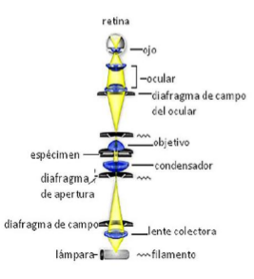

En el año 1893, el profesor August Köhler propuso un método de iluminación para optimizar la observación microscópica y la microfotografía, que permite aprovechar al máximo las capacidades de las lentes (objetivos) iluminando la muestra en estudio con un campo de luz uniforme cuyo diámetro sea igual al del área de captura del objetivo. Los microscopios modernos están diseñados para utilizar la iluminación Köhler. Como parte de esta práctica identificarán los diferentes elementos que constituyen el sistema de iluminación del microscopio e implementarán el método propuesto por Köhler para optimizar la iluminación

Guía Formativa N° 2 Biología molecular y celular 3° Medio HC

ACTIVIDAD Y HOJA DE RESPUESTA

Nombre: Fecha: Puntaje:

ITEM I. Roture el siguiente esquema (1punto cada una)
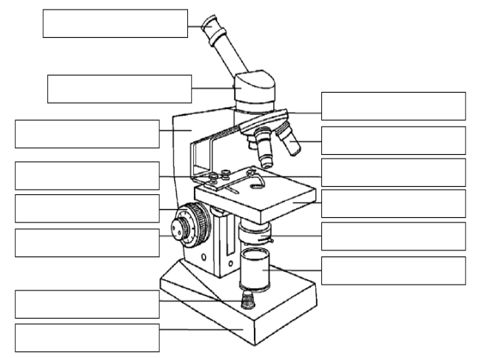

ITEM II: Responda las siguientes preguntas (2 puntos cada una)
1.- Explique el aporte realizado por August Köhler para la investigación microscópica.

2.- Explique los dos sistemas del microscopio.

3.- Compare microscopio óptico con microscopio electrónico.

4.- Investigue sobre el funcionamiento de los distintos tipos de microscopio electrónico.

5.- Explique la importancia del microscopio en la biología celular.

